**GUIA DE DADOS**

**BUSYBRAIN**

**Realizado por: Miguel Cruz e Wesley Augusto**

1. **Utilizador (“utilizador”)**

**| ID | Username | Password | Email |**

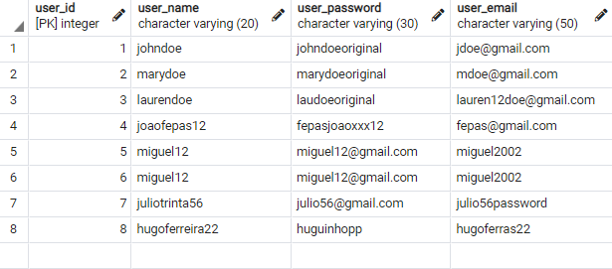

1. **Tarefa (“tarefa”)**

**| ID da tarefa | Titulo da tarefa | Descrição da tarefa | Deadline |Criador Tarefa| Prioridade | Tipo** 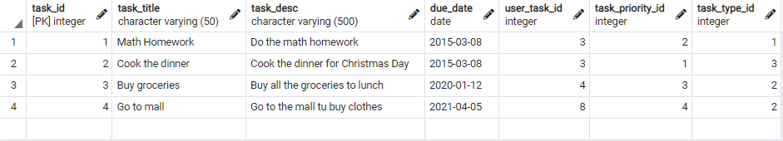

1. **Utilizador_Tarefa (associação “utilizador” e “tarefa”)**

**|ID |ID da associação| Participante | ID da tarefa |**

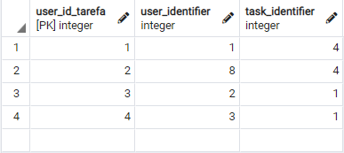

**4. TipoTarefa (“tipotarefa”)**

**|ID |ID do tipo de Task| Nome do Tipo |**

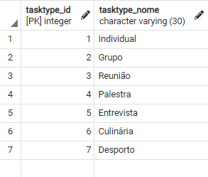

**5. PrioridadeTarefa (“prioridadetarefa”)**

**|ID|ID da Prioridade| Tipo de Prioridade |**

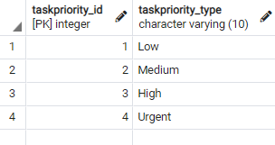

**6. Local (“place”)**

**|ID|ID do local | Nome do local | Endereco do local | Distancia | ID da categoria | Latitude | Longitude**

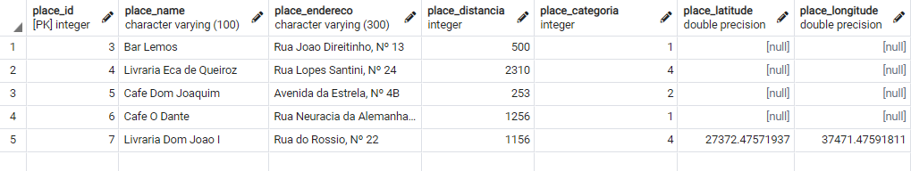

**7. Utilizador_Local(associação entre “utilizador” e “place”)**

**8. CategoriaLocal (“categorialocal”)**

**|ID |ID da Categoria|Nome da Categoria |**

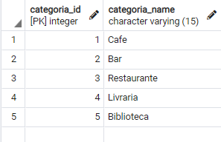

**9. Marcação_Presença (“marcacao_presenca”)**

**|ID |ID da Presença |Presença |ID do user |ID do local**

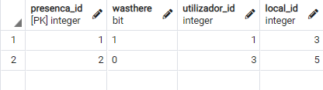

**\*Nota: Associação entre “Utilizador” e “Local”**

**10. Marcação_Favorito (“marcacao_favorito”)**

**|ID |ID do “favorito”|Favorito |ID do user | ID do local**

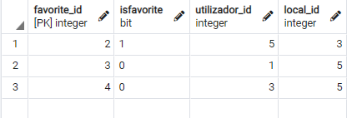

**\*Nota: Associação entre “Utilizador” e “Local”**

**11. Grupo (“grupo”)**

**|ID |ID do grupo|Nome do grupo | Descrição do grupo |ID da tarefa**

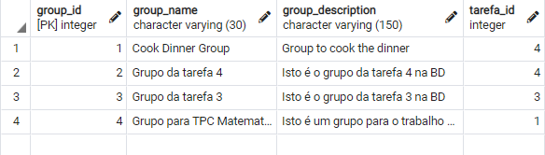

**12. Convivio (“convivio”)**

**|ID |Data do convivio |ID do convivio |Grupo | Local |**

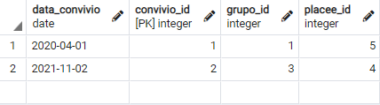

**\*Nota: Associação entre “grupo” e “place”**

**13. Bloqueamento (“bloqueamento”)**

**|ID |ID do Bloqueamento |ID do user |Estado do “block”|**



**14. App (“app”)**

**|ID|ID do “block” |ID do user |Estado do “block”|ID da app | Nome da app**

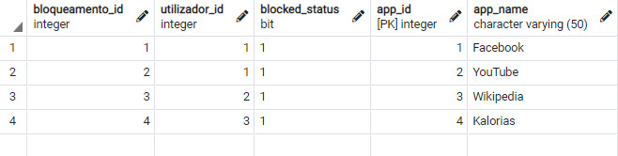

**\*Nota: “app” é herdada da tabela “bloqueamento”**

**15. Website (“website”)**

**|ID|ID do “block” |ID do user | Estado do “block”|ID do website| Dominio do website**

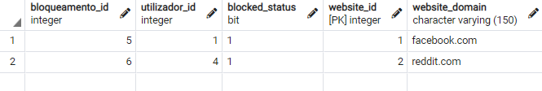

**\*Nota: “website” é herdada da tabela “bloqueamento”**